Министерство науки и высшего образования Российской Федерации

Федеральное государственное бюджетное образовательное

учреждение высшего образования

«Уфимский государственный нефтяной технический университет»

Кафедра «Строительные конструкции»

**Отчет по научно-исследовательской работе**

*(по итогам 1семестра обучения по образовательной*

*программе магистратуры)*

**Направление подготовки 08.04.01 «Строительство»**

**Магистерская программа**

**«Промышленное и гражданское строительство»**

|  |  |
| --- | --- |
| **Выполнил** | ст.гр. _________ |
|  | ФИО |
|  |  |
| **Принял:** | Научный руководитель |
|  | ФИО |

Уфа

2019 г.

Федеральное государственное бюджетное образовательное

учреждение высшего образования   
«Уфимский государственный нефтяной технический университет»

Архитектурно-строительный институт

**СОГЛАСОВАНО**

Зав. кафедрой «Строительные конструкции»

|  |  |
| --- | --- |
| (подпись) | А.Н. Рязанов  (инициалы, фамилия) |
| (дата) | |

**ЗАДАНИЕ НА НАУЧНО-ИССЛЕДОВАТЕЛЬСКУЮ РАБОТУ**

Выдано студенту группы **МПГ04дз –18-01 (2) ______________**____

(Ф.И.О. студента)

Направление подготовки 08.04.01 – «Строительство»

Магистерская программа «**Промышленное и гражданское строительство**»

|  |  |
| --- | --- |
| **Семестр 1** |  |
| **Сроки НИР** | **Даты** |
| Начало | 21.01.2019 |
| Окончание | 02.02.2019 |

1. Тема работы: «Внутритрубная диагностика магистральных нефтепроводов. Типы применяемых внутритрубных инспекционных приборов»
2. Исходные данные: Отраслевой регламент ОАО «АК «ТРАНСНЕФТЬ» - Порядок очистки, гидроиспытаний и внутритрубной диагностики нефтепровода ВСТО после завершения строительно-монтажных работ
3. Перечень подлежащих разработке вопросов:

- Задачи и цели, решаемые и реализуемые в НИР;

- Теоретические основы внутритрубной диагностики магистральных нефтепроводов;

- Типы применяемых внутритрубных инспекционных приборов.

|  |  |  |
| --- | --- | --- |
| **Срок сдачи законченной работы** |  | « 21 » января 2019 г. |
| **Дата выдачи задания** |  | « 4 » февраля 2019 г. |
| **Научный руководитель:**  (должность, ученая степень) | _______________________  (подпись) | ____________________  (Ф.И.О. научного руководителя) |
| **Задание принял** | ________________________  (подпись) | ___________________.  (Ф.И.О. студента) |

Отзыв научного руководителя

Во время прохождения научно-исследовательской практики в практикант, зарекомендовал себя как грамотный, ответственный и пунктуальный сотрудник. При выполнении требуемых задач, проявлял заинтересованность и активность, умело справлялся с поставленными задачами, проявил концентрацию на решение проблем. В процессе работы практикант стремился показать себя как обученный и квалифицированный специалист.

При прохождении практики студент показал терпение и дисциплинированность, на протяжении всей практики он добросовестно относился к порученным ему делам.

Практикант зарекомендовал себя исполнительным работником, при этом она четко применял на практике все порученные наставления.

По результатам заслуживает оценки «отлично».

Содержание

Введение…………………………………………………………….……………..5

1. Задачи и цели, решаемые и реализуемые в НИР………………………...6
2. Теоретические основы внутритрубной диагностики магистральных нефтепроводов……………………………………………………….….….8
   1. Внутритрубная диагностика магистральных нефтепроводов………8
   2. Типы применяемых внутритрубных инспекционных приборов…..14

Заключение……………………………………………………………………….20

Список использованной литературы…………………………………………...22

Введение

Тема научно-исследовательской работы: «Внутритрубная диагностика магистральных нефтепроводов. Типы применяемых внутритрубных инспекционных приборов».

Качественные изменение системы магистральных трубопроводов обусловливают необходимость постоянного совершенствования системы технического обслуживания и ремонта, являющегося важным резервом при решении проблем повышения эксплуатационной надежности и снижения эксплуатационных расходов.

Основные проблемы управления ремонтом объектов линейной части относятся к управлению профилактическим обслуживанием, предназначенным для восстановления изменяющихся в процессе эксплуатации основных параметров надежности объекта, предупреждения снижения эффективности работы линейной части, включая преждевременное ее разрушение и снижение безопасности эксплуатации.

Диагностика является составной частью системы обслуживания. Основные задачи системы диагностирования - долгосрочное прогнозирование работы объекта, раннее предупреждение дефектов и определение по результатам прогноза наиболее эффективных способов использования располагаемых материально-технических ресурсов.

Основными направлениями в повышении надежности работы магистральных трубопроводов являются:

- переход на выборочный ремонт трубопроводов на основе результатов приборного обследования их технического состояния и создание для этих целей мобильных ремонтных структур;

- совершенствование техники и технологии капитального ремонта;

- разработка ряда трубных сталей, соответствующих эксплуатационным критериям магистральных трубопроводных систем;

- разработка изоляционных покрытий для трубопроводов.

1. Задачи и цели, решаемые и реализуемые в НИР

Внутритрубная диагностика (ВТД) является основным инструментом для определения технического состояния труб в системе диагностического обследования и обеспечения безопасной эксплуатации объектов трубопроводного транспорта нефти и нефтепродуктов.

Эффективность обследования магистральных трубопроводов (МТ) обеспечивается применением внутритрубных дефектоскопов высокого разрешения, которые производят измерения параметров дефектов с точностью, необходимой для проведения расчетов на прочность и определения остаточного ресурса трубы.

Целью научно-исследовательской работы является исследование внутритрубной диагностики магистральных нефтепроводов, а также типы применяемых внутритрубных инспекционных приборов.

В соответствии с поставленной целью, решаются следующие задачи:

- изучение порядка проведения внутритрубной диагностики магистральных нефтепроводов;

- исследование методов внутритрубной диагностики магистральных нефтепроводов;

- анализ типов применяемых внутритрубных инспекционных приборов.

Объектом исследования является внутритрубная диагностика магистральных нефтепроводов

Предметом исследования является магистральные нефтепроводы.

Основные задачи системы диагностирования - долгосрочное прогнозирование работы объекта, раннее предупреждение дефектов и определение по результатам прогноза наиболее эффективных способов использования располагаемых материально-технических ресурсов.

Если задачи диагностики определяют текущее состояние оборудования, то задачи прогнозирования формируют его техническое состояние в будущем. Диагностика и прогнозирование формируют единую методологию для комплексной диагностики линейной части магистральных трубопроводов, позволяющую наблюдать за их техническим состоянием на протяжении жизненного цикла и обеспечить надежную и безаварийную эксплуатацию.

2. Теоретические основы внутритрубной диагностики магистральных нефтепроводов

* 1. Внутритрубная диагностика магистральных нефтепроводов

Методы внутритрубной диагностики направлены на определения размеров и месторасположения дефектов в стенках труб, а также на выявление и оценку факторов, оказывающих влияние на возникновение и развития коррозионных процессов.

1. Радиационный метод

В основе радиационного метода лежит ионизирующее излучение в форме рентгеновских лучей и гамма-излучения. С одной стороны объекта устанавливают источник излучения – рентгеновскую трубку, с другой – детектор, фиксирующий результаты просвечивания (рентгеновские пленки).

2. Диагностика трубопроводов ультразвуком

Ультразвуковой метод контроля основан на способности энергии ультразвуковых колебаний распространять с малыми потерями в однородной упругой среде и отражаться от наружной оплошности этой среды. По интенсивности и времени отражения определяется размер и местоположение дефекта.

Разрешающая способность акустического исследования определяется длиной используемой звуковой волны. Это ограничение накладывается тем фактом, что при размере препятствия меньше четверти длины волны, волна от него практически не отражается. Это определяет использование высокочастотных колебаний — ультразвука. С другой стороны, при повышении частоты колебаний быстро растет их затухание, что ограничивает доступную глубину контроля. Для контроля металла наиболее часто используются частоты от 0.5 до 10 МГц.

Применение ультразвукового метода для определения линейной части МГ связано с измерением толщины стенки трубы, выявления слоистости, различных тешен, а также дефектов сварки (непровар, пористость, пустоты, сколы).

3. Диагностика трубопроводов при помощи видеосъемки

Применение разнообразных методик анализа состояния трубопроводных систем часто на заключительном этапе, при выявлении дефектов и недостатков, сопровождается визуальным осмотром с помощью специальной видеосистемы. Диагностика труб изнутри проводится специальными роботами-автоматами, которые передвигаясь по определённым участкам трубопроводных коммуникаций, передают непрерывный видеосигнал, чётко отражающийся в виде качественного цветного изображения на экране монитора оператора.

С помощью данного метода в трубе можно обнаружить механические дефекты, трещины, пробои, нарушения сварных соединений, приводящие к утечке, а также участки с большими нарастаниями различных отложений или засорами.

4. Опрессовка труб.

В качестве самого старого и надежного способа, обладающего высокой точностью и надежностью, в комплексе с низкой себестоимостью проведения, используется метод опрессовки труб высоким давлением. После монтажа трубопровода в него подается под высоким давлением газовая смесь, преимущественно инертные газы или водяной пар. Превышающее рабочее давление примерно в пять раз, далее наблюдаются стыки, сварные швы и места крепления трубопроводов к котельному оборудованию. За счет разности давлений внутри и снаружи трубы, утечка сразу становится видна из-за потока конденсированного пара, выпадающего в осадок при резком падении давления.

5. Метод магнитной дефектоскопии

Метод магнитной дефектоскопии основан на рассеивание магнитного потока MFL (MagneticFluxLeakage).

Трубопроводы подвергаются инспекции при помощи снарядов (автономные устройства, использующие технологию MFL). Снаряды оборудованы магнитной системой, наборов датчиков Холла для обнаружения утечек магнитного потока рассеяния из стенки трубы и бортовым компьютером для регистрации хранения измеренных величин магнитных полей, получаемых при обследовании металлических труб в течение всего времени прохождения снаряда по трубопроводу. Снаряд запускается вместе с потоком газа со средней скоростью 3 м/с. Диагностической информацией для внутритрубного дефектоскопа является двумерный магнитный сигнал (магнитограмма), характеризующий топографию поля рассеяния на внутренней поверхности трубопровода. Этот сигнал формируется кольцом датчиков Холла. С учетом расположения датчиков и шага сканирования дискретизация распределения магнитного поля осуществляется на сетке (3х5) ÷(5х10) мм. Полученный таким образом сигнал позволяет восстановить топологию поля, на основании которой определяется тип дефекта и его геометрические параметры – длина, ширина и глубина.

В зависимости от используемых методов контроля дефектов трубопроводов требуется различная специальная подготовка линейной части нефтепроводов для проведения диагностики.

При подготовке линейной части нефтепроводов к проведению работ по диагностированию его состояния необходимо учесть данные о предшествующей эксплуатации нефтепровода, которые должны включать следующие параметры:

- ситуационный план и профиль трассы;

- конструктивные и технологические параметры нефтепровода;

- режимы перекачки;

- данные о предшествующих процедурах по очистке полости нефтепровода от парафиносмолистых отложений и посторонних предметов;

- данные об исследовании геометрии нефтепровода;

- результаты предшествующих инспекций;

- данные о ремонтных работах и ликвидации утечек на нефтепроводе;

- характеристики перекачиваемой нефти, если за основу взята ультразвуковая дефектоскопия;

- требования промышленной безопасности при проведении диагностики нефтепровода и возникновении нештатных ситуаций.

На действующих трубопроводах вдоль участка трубопровода в соответствии с проектом должны быть установлены контрольно-измерительные колонки (катодные выводы). Если эти контрольно-измерительные колонки не установлены, то такой участок считается не подготовленным к испытаниям.

Для проведения инструментальных электрометрических и магнитометрических обследований, обхода трассы трубопровода требуется вдольтрассовый проход.

Использование шурфования, акустико-эмиссионного метода и тензометрирования требует доступа к трубопроводу и непосредственного контакта с ним.

При гидроиспытаниях отдельных труб, участков трубопровода и трубопровода в целом, помимо специального оборудования и доступа к трубопроводу, необходимы источники водозабора и места для сброса воды после гидроиспытаний. В случае проведения гидроиспытаний зимой с применением антифризов перед сбросом воды после гидроиспытаний требуется ее очистка.

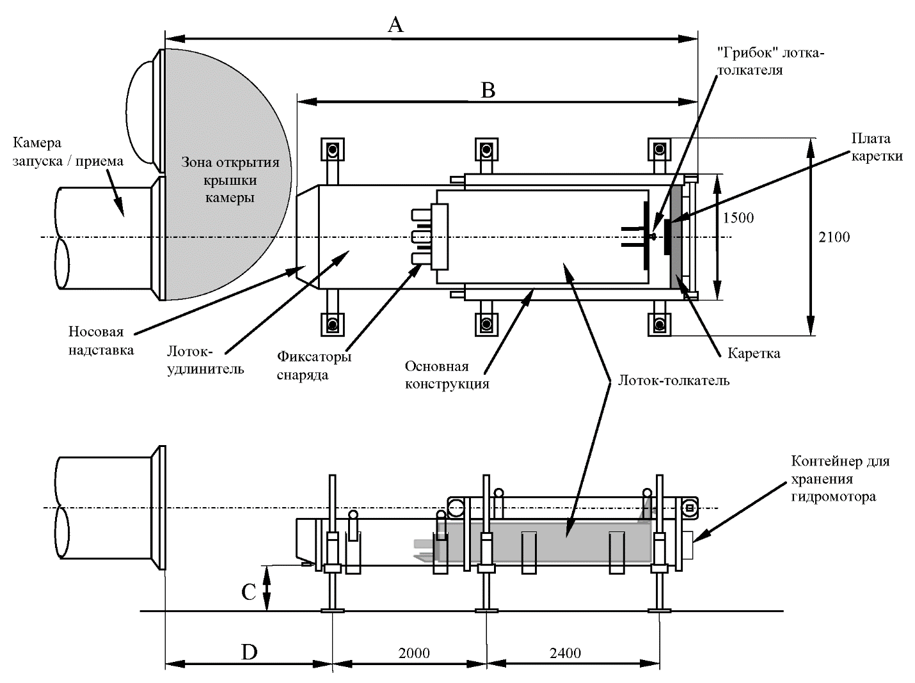  
  
Рисунок 1 – Устройство запасовки/приема магнитных снарядов перед камерой запуска (приема)

Опыт проведения дефектоскопии позволил разработать оптимальную стратегию как подготовительных, так и непосредственно диагностических работ, которые в обязательном порядке должны включать в себя следующие составляющие (для первичного обследования):

- очистку трубопровода от парафино-смолистых отложений, металлических и посторонних предметов путем пропуска очистных скребков;

- установление реального минимального проходного сечения трубопровода путем пропуска снаряда-калибра;

- устранение крутоизогнутых колен, имеющих радиус изгиба менее 1,5 Dн и мест критического сужения проходного сечения труб (менее 85% Dн);

- проведение ревизии опор воздушных переходов;

- определение необходимого количества и мест расстановки маркерных точек, которые должны быть постоянно зафиксированы на трассе нефтепровода и установлены строго над его осью;

- определение мер по обеспечению заданной постоянной скорости движения внутритрубного инспекционного прибора в период пуска;

- предотвращение ситуаций, когда в транспортируемую нефть может попасть осадок из резервуаров, особенно перед пропуском внутритрубных инспекционных приборов;

- определение схемы связи персонала во время пропуска с пусковой, приемной камерами, диспетчером, группами сопровождения;

- определение действий, которые должны быть предприняты при возникновении нештатных ситуаций при пропуске внутритрубных инспекционных приборов;

- полное открытие линейных задвижек и исключение ситуации, когда они могли быть прикрыты или закрыты во время движения ВИП, неисправные задвижки должны быть заменены на новые или отремонтированы.

Для обеспечения свободного пропуска ВИП, в трубопроводе не должно быть отклонений от номинального диаметра и препятствий (таких, как вмятины, гофры и т.д.), из-за которых ВИП может застрять. Минимальная величина проходного диаметра должна быть не менее 85 % от наружного диаметра, поэтому все сужения больших размеров должны быть заранее удалены.

Для получения качественной информации при проведении внутритрубной диагностики, внутреннюю полость трубопровода необходимо тщательно очистить от парафино-смолистых отложений, остатков глиняных тампонов, появившихся при ремонте трубопровода, а также посторонних предметов. Наилучшие результаты очистки дает применение очистных устройств с чистящими дисками, изготовленными из высококачественного полиуретана по современной технологии, которые обладают наилучшими физико-механическими характеристиками (в том числе по износостойкости) из до сих пор применявшихся для этих целей материалов.

Внутритрубная диагностика имеет ряд преимуществ перед другими альтернативными методами:

1. высокая производительность (проведение инспекции со скоростью перекачки нефти без нарушения нормального режима эксплуатации);

2. высокая разрешающая способность (точное определение геометрических размеров дефектов, классификация объектов по типам, оценка опасности на основе расчета на прочность и остаточный ресурс).

3. снижение затрат на эксплуатацию ТП (сокращение объемов вскрытия ТП с целью дополнительного обследования, исключение необходимости гидравлического испытания);

4. возможность выборочного ремонта дефектных участков ТП для удаления не только критических и околокритических дефектов.

5. возможность определения скорости развития дефектов на основе данных, полученных в разные периоды.

* 1. Типы применяемых внутритрубных инспекционных приборов

В конструкции внутритрубных инспекционных приборов (ВИП) реализованы различные методы неразрушающего контроля (НК).

Каждый из известных методов НК обладает ограничениями как по способности обнаруживать дефекты, так и по точности их измерения.

Учитывая возможности ВИП каждого типа по обнаружению дефектов трубопроводов была разработана четырехуровневая система диагностирования линейной части МТ, которая предусматривала последовательный пропуск ВИП следующих типов:

- одноканальные;

- профилемеры;

- ультразвуковые дефектоскопы WM;

- магнитные дефектоскопы MFL;

- ультразвуковые дефектоскопы CD.

Функциональные возможности ВИП, базирующихся на одном определенном методе неразрушающего контроля, не позволяют обнаруживать все типы дефектов, представляющие опасность для целостности трубопроводов.

Внутритрубные дефектоскопы разного типа при комплексном применении дополняют друг друга по возможности обнаружения дефектов, чем обеспечивается необходимая полнота и достоверность информации о техническом состоянии МТ. Наиболее эффективным средством внутритрубной инспекции может служить универсальный дефектоскоп, способный выявлять дефекты всех типов и производить измерения с точностью, позволяющей классифицировать дефекты по степени их опасности.

Ниже представлены различные виды дефектоскопов и их технические характеристики.

Магнитные инспекционные снаряды - надежный и эффективный инструмент для контроля целостности трубопровода и выявления аномалий продольных сварных швов, а также продольно ориентированных дефектов, таких как задиры, выемки, ручейковая коррозия.

В соответствии с возможностями внутритрубных снарядов по обнаружению дефектов можно выделить 4 вида. В соответствии диагностический контроль должен производиться в 4 этапа:

1 этап Профилеметрия – обнаружение и измерение снарядами – профилемерами «Калипер» таких аномалий геометрии ТП как вмятины, гофры, овальности поперечного сечения.

2 этап Определение дефектов потери материала коррозионного, механического или технологического происхождения и дефектов типа расслоение и включение. Эта задача решается с помощью ультразвуковых снарядов – дефектоскопов «Ультраскан-WM», магнитных снарядов высокого разрешения типа «НК». При выборе физического метода измерения для второго уровня диагностики между ультразвуковым и магнитным снарядом необходимо учитывать следующие положения:

- Ультразвуковой снаряд осуществляет прямое измерение толщины стенки ТП, позволяет более точно определить геометрические параметры и однозначно показывает протяженные дефекты потери металла, причем точность измерения и достоверность результатов не зависит от размеров ТП, марки стали и технологии изготовления труб;

Достоинством ультразвуковых снарядов является возможность выявления, классификации и измерение дефектов несплошности металла.

- Магнитные снаряды измеряют толщину стенки с меньшей точностью, но лучше выявляют небольшие глубокие потери металла, которые в отличие от протяженных дефектов не могут с точки зрения прочности привести к разрушению трубы. Данный снаряд способен давать достоверные результаты только при адаптации их к конкретному металлу трубы, размерам;

Достоинством магнитных снарядов является возможность выявления дефектов поперечных сварных швов, однако измерить дефекты с точностью для проведения расчетов на прочность можно при помощи ультразвука на четвертом уровне диагностики.

Решающим обстоятельством в пользу выбора ультразвукового снаряда явилось то, что наиболее опасные с точки зрения прочности трубы протяженные потери металла, которые могут привести к разрушению ТП и значит к экономическому и экологическому ущербу. Поскольку ультразвуковые дефектоскопы позволяют более точно оценить опасность протяженных потерь металла, то этот метод является основным для второго уровня диагностики.

Третий этап диагностики – определение поперечных трещин и трещиноподобных дефектов типа непроварки, не сплавления, шлаковые включения в том числе и в кольцевых сварных стыках. Такой контроль на хорошем уровне обеспечивают магнитные снаряды высокого разрешения.

Четвертый этап – определение продольных трещин и трещиноподобных дефектов, в том числе и в продольных сварных швах, путем пропуска ультразвукового снаряда типа «CD».

Результаты внутритрубной диагностики всех четырех уровней позволяют обоснованно подходить к выбору метода ремонта ТП, среди которых можно выделить:

- отдельно расположенные особо опасные дефекты устраняют методом выборочного ремонта.

- на участках длины с большим количеством опасных дефектов проводят капитальный ремонт с заменой труб.

- на участках с преобладанием неопасных дефектов ТП ремонтируют путем замены изоляционного покрытия.

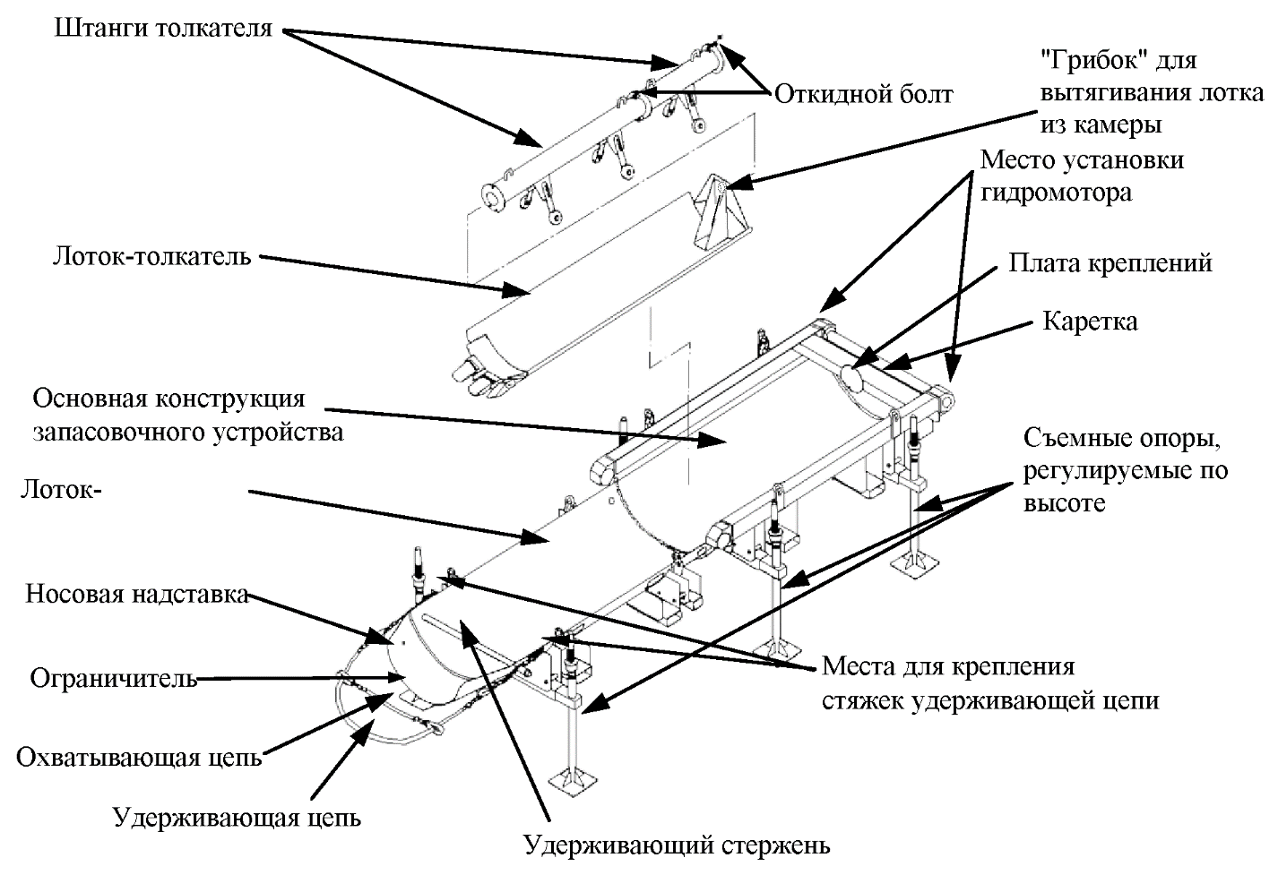  
  
Рисунок ­2 – Оборудование, используемое при запасовке магнитных снарядов

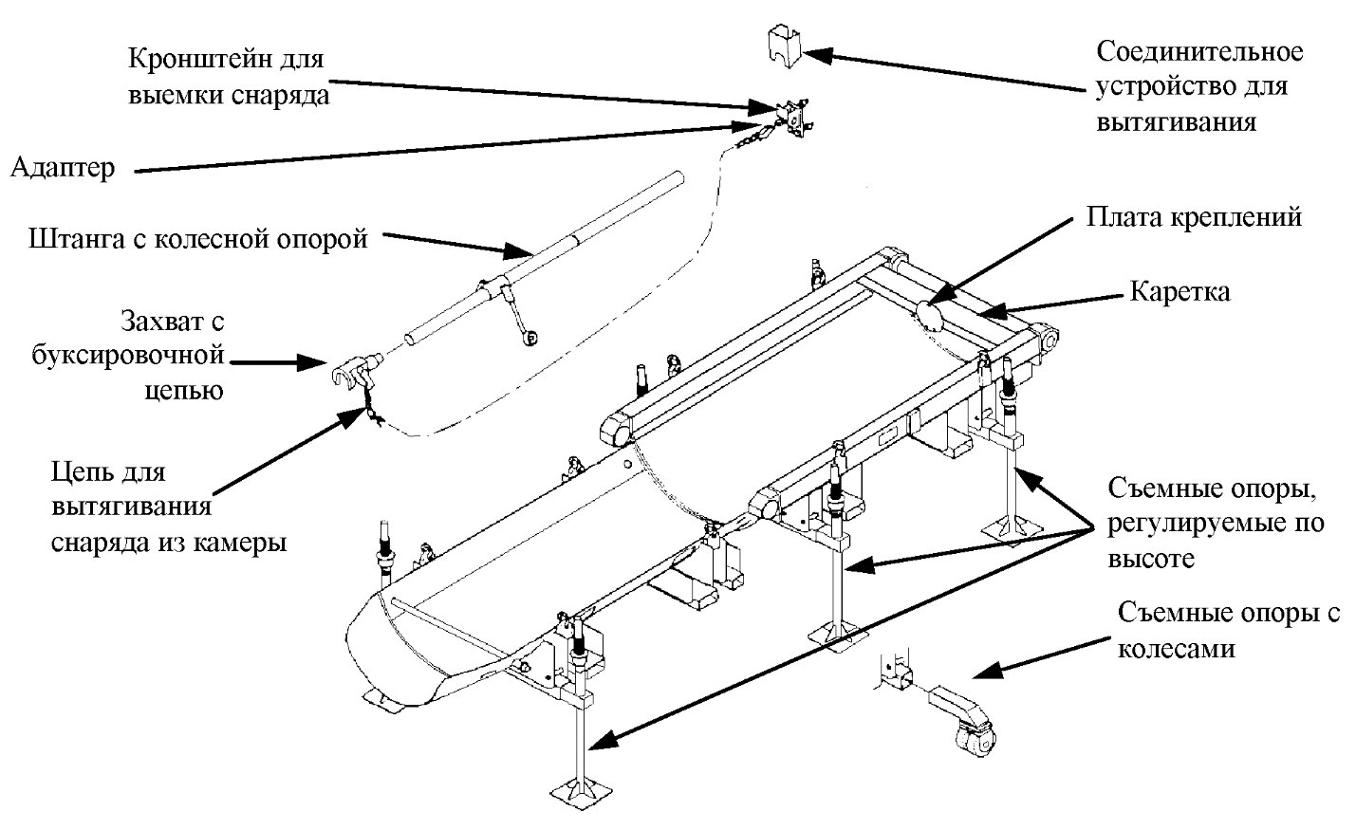  
  
Рисунок 3 – Оборудование, используемое при выемке магнитных снарядов

Устройство для визуального обследования трубопровода (OPD) – инновационная разработка, позволяющая интегрировать видеокамеру и осветительные лампы в прочный корпус очистного поршня. OPD визуализирует внутреннее состояние трубопровода, а также записывает и хранит эту информацию для дальнейшего просмотра.

Обследование трубопровода с помощью OPD позволяет оператору определить:

- дефекты (например, вмятины);

- степень загрязнения (например, запыленность);

- состояние инсталляций (например, степень открытия задвижки, защитные решетки);

- качество проведенных ремонтных работ;

- наличие воды.

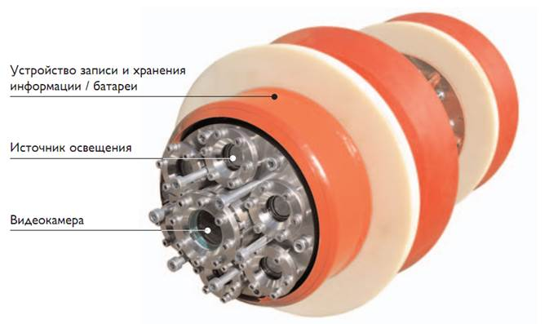

Рисунок 4 - Устройство для визуального обследования трубопровода (OPD)

Заключение

Трубопроводный транспорт нефти и газа - одно из важнейших звеньев энергетической отрасли России и мировой энергетики в целом. Экспорт углеводородов ежегодно приносит нашей стране солидную долю государственного бюджета и обеспечивает энергетическую безопасность европейских стран.

Ни для кого не является секретом, что экономика России сильно зависима от доходов от реализации углеводородов, и в ближайшем будущем экономический рост нашей страны будет зависеть от них. Это и позволяет провести прямую зависимость между безопасностью трубопроводной транспортировки и экономической стабильностью.

Одной из важнейших проблем современного трубопроводного транспорта является проблема надежности трубопроводных систем.

В ходе прохождения НИР были иследованы:

- Теоретические основы внутритрубной диагностики магистральных нефтепроводов;

- Внутритрубная диагностика магистральных нефтепроводов;

- Типы применяемых внутритрубных инспекционных приборов.

Как известно, надежность трубопроводных систем напрямую связана с возникновением большего количества дефектов, аварий, инцидентов и т.д. Поэтому следует уделять повышенное внимание надежности трубопроводных систем и их износу, который так же играет огромную роль в повышении надежности и эффективности трубопроводов.

Основные задачи ВТД трубопровода: обнаружение дефектов в металле трубопровода, дефектов сварных швов, дефектов геометрии трубопровода, распознавание типа дефектов, определение их размеров и положения на трубопроводе, контроль состояния наружного защитного покрытия.

Мероприятия по реализации ВТД трубопровода включают:

- подготовительные работы;

- работы по проведению ВТД трубопровода;

- камеральная обработка данных ВТД;

- верификация и приемка результатов ВТД.

Для обследования трубопроводов большой протяженности без выведения их эксплуатации применяются внутритрубные снаряды, осуществляющие профилеметрию и дефектоскопию.

Внутритрубная дефектоскопия осуществляется путем сканирования внутренней поверхности трубопровода внутритрубными приборами-дефектоскопами.

Дефектоскопы вводятся через специально сооружаемые камеры ввода-вывода, перемещаются по трубопроводу потоком перекачиваемого продукта и проводят сплошной контроль трубопровода (100%).

Список использованной литературы

1. ГОСТ Р 52079-2003 Трубы стальные сварные для магистральных газопроводов, нефтепроводов и нефтепродуктопроводов. Технические условия
2. ГОСТ 23.040.00-КТН-574-06 Нефтепроводы магистральные. Определение прочности и долговечности труб и сварных соединений с дефектами
3. ГОСТ Р 55999-2014 Внутритрубное техническое диагностирование газопроводов. Общие требования
4. Отраслевой регламент ОАО «АК «ТРАНСНЕФТЬ» - Порядок очистки, гидроиспытаний и внутритрубной диагностики нефтепровода ВСТО после завершения строительно-монтажных работ
5. ОТТ-75.180.00-КТН-370-09 Камеры запуска и приема средств очистки и диагности-ки линейной части магистральных нефтепроводов
6. ОР-03.100.50-КТН-077-10 Порядок планирования устранения дефектов выборочным ремонтом на магистральных трубопроводах
7. РД-16.01-60.30.00-КТН-068-1-05 Правила технической диагностики нефтепроводов при приемке после строительства и в процессе эксплуатации